متوسطة حميطوش علي – البويرة السنة الدراسية: 2024/2025
المستوى الرابعة متوسط ﴿اختبار الثلاثي الثالث في مادة العلوم الفيزيائية والتكنولوجيا﴾ المدة: ســـــاعة ونصف
الجزء الأول: ( 12 نقطة )
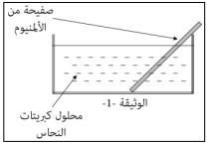
التمرين الأول: ( 06 نقاط )
- نضع كمية من محلول كبريتات النحاس في وعاء زجاجي ثم نغمس فيه
صفيحة من الألمنيوم( Al) فنلاحظ انطلاق غاز يحدث فرقعة مع عود ثقاب مشتعل و يتآكل الجزء المغمور من صفيحة الالمنيوم ليتشكل
محلول كبريتات الألمنيوم(2Al³⁺+3SO²⁻₄) (الوثيقة-1).
الوثيقة -01 -
- سمّ الغاز المنطلق خلال التفاعل الكيميائي مع كتابة صيغته الكيميائية.
- اكتب معادلة التفاعل الكيميائي بالصيغة الشاردية , ثم بالصيغة الاحصائية .
- نرشح المحلول الناتج ونجري عملية الكشف عن الشوارد المتواجدة في المحلول الناتج
- كيف يتم الكشف عن هذه الشوارد مع ذكر اسم الراسب وصيغته الكيميائية ؟
- اذكر الشاردة التى لم تشارك في التفاعل الكيميائي
- ما الاحتياطات الامنية المتخذة عند تعاملنا مع مختلف المحاليل الكيميائية ؟
التمرين الأول: ( 06 نقاط )
قصد انجاز درس دافعة ارخميدس قام الأستاذ بتقسيم التلاميذ الى فوجين لحساب شدة الدافعة بطريقتين
مختلفتين حيث استعمل الفوجان نفس الجسم و نفس السائل )الوثيقة 02(
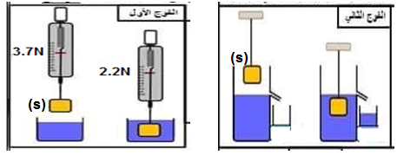

الوثيقة 02

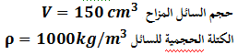
- أحسب شدة دافعة أرخميدس للفوج الأول
- أحسب شدة دافعة أرخميدس للفوج الثاني اذا علمت أن :
- قارن النتائج التي تحصل عليها الفوجان
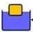

قام الأستاذ بوضع جسما اخراS في الماء كتلتهm=400gفلاحظ التلاميذ انه
يغمر جزئيا )الوثيقة 03(
- أكتب شرطي توازن الجسم (S) في هذه الحالة ثم مثل القوى
الوثيقة 03
المؤثرة عليه باستعمال سلم الرسم :1cm 2N
1/2
الجزء الثاني: ( 08 نقاط )
الوضعيـة الإدماجيــة:
الوثيقة -4-
إستدعى والد أحمد تقني كهربائي بسبب حدوث خلل على مستوى الشبكة الكهربائية
لمطبخ منزلهم إستعمل التقني الكهربائي جهاز متعدد القياسات للتأكد من سلامة مأخذ
التوتر الكهربائي ذي الأطراف T, B, A كما هو مبين في (الوثيقة -4-)
1- أ/ سم أطراف المأخذ الكهربائي T, B, A ؟
ب/ ما نوع التيار المستعمل في المنزل (المطبخ)؟ أعط رمزه ؟ أذكر مميزاته.
ج/ حدد الشكل الموافق لتغيرات هذا التوتر بدلالة الزمن من بين الشكلين
الموضحين في (الوثيقة -5-)
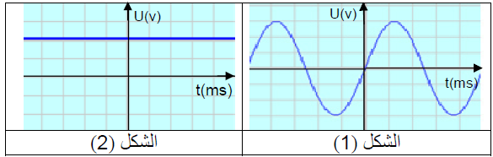

الوثيقة -5-

2- قام التقني برسم مخطط للشبكة الكهربائية للمطبخ كما هو موضح في (الوثيقة -7-)

أ/ برأيك ماهي التعديلات والإضافات التي سيقوم بها التقني الكهربائي لحماية الأجهزة الكهربائية ومستعمليها من أخطار التيار الكهربائي.
ب/ أعد رسم المخطط مبيننا عليه التعديلات والإضافات المناسبة.

2/2

